ASVenezia, Avogaria di Comun, Prove di età per magistrati, reg. 171-3 (1477-1495), pag.105

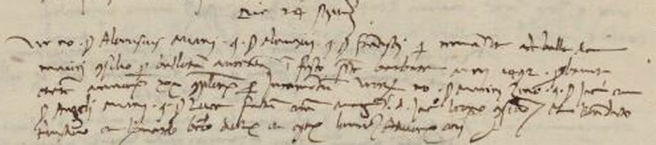

24.9.1494
Die 24 Septembris
Vir nobilis ser Aloysius q. ser Aloysii q. ser Francisci qui remansit de majori Consilio per ballotam aureatam in festo Sanctae Barbarae anni 1492 probavit etatem annorum XX completorum per juramentum virorum nobilium ser Marini Zeno q. ser Jacomi et sier Angeli Miani q. sier Lucae factum coram dominis Jacomo Leone consiliario et Benedicto Travisano et Bernardo Bembo doctore et equite honorabilibus Advocatoribus Comunis.

